高等数学2015级下册试卷
2016．7．4
姓名： 学院与专业：
一、填空题[每小题4分，共20分]
1、函数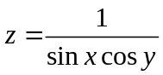在 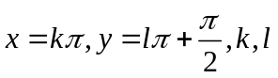为整数 处间断.
2、设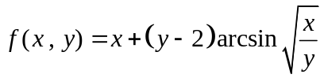，则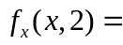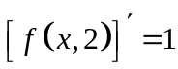
3、函数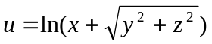在点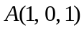处沿指向点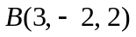方向的方向导数是
4、设积分域D是以原点为中心，半径为的圆域，则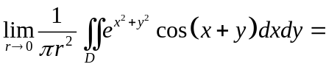 1
解 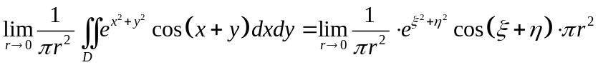，
其中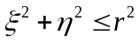，因此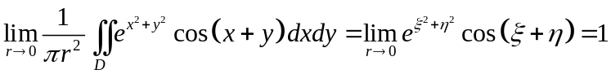
5、向量场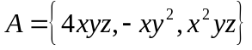在点M (1, -1, 2)处的散度为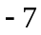
解：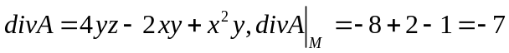
二、（本题8分）设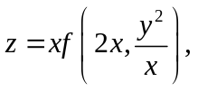其中函数具有二阶连续偏导数，求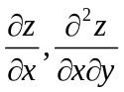.
解：因为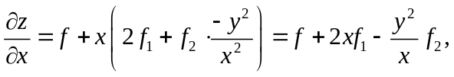
所以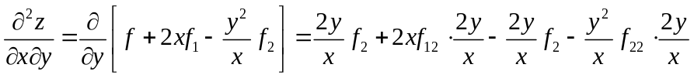
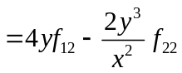

三、（本题8分）求函数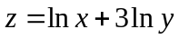在条件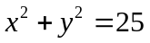下的极值.
解：令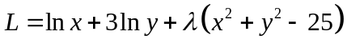
则
从而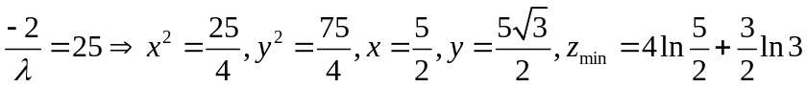
四、（本题8分）求由四个平面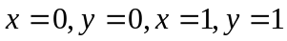所围柱体被平面及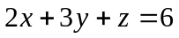 所截得的立体的体积．
解：四个平面决定的区域D为：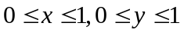
在区域D内部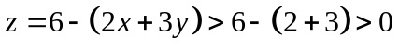
从而所截得的立体的体积
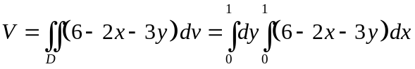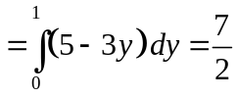
五、（本题8分）计算三重积分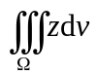，其中是由不等式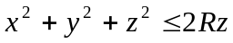（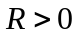），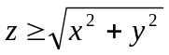所确定的闭区域；
解：
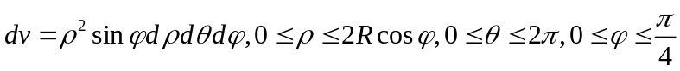
原式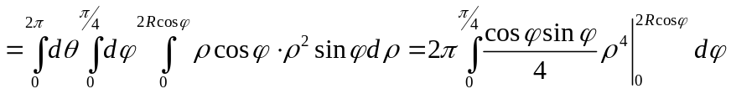
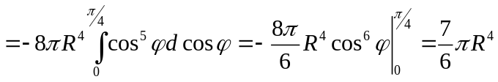
六、（本题8分）计算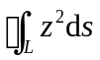，其中为球面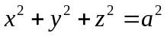与平面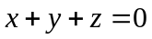的相交部分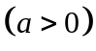．
解：由轮换对称性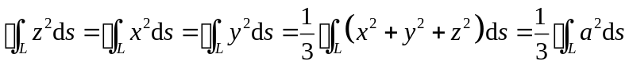
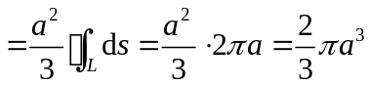
七、（本题8分）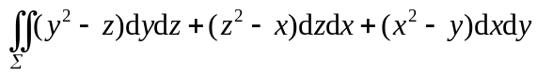，其中为锥面 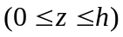的外侧；
解：加上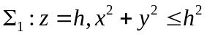上侧，构成封闭区域的外侧。
原式
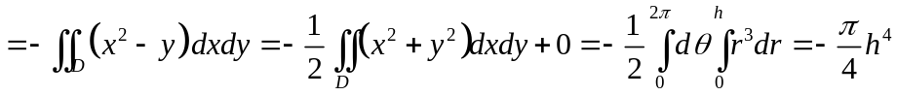
八、（本题7分）解微分方程 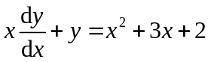．
解：微分方程即 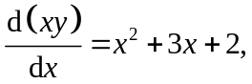

九、（本题7分）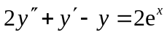；

解：对应齐次方程特征方程为

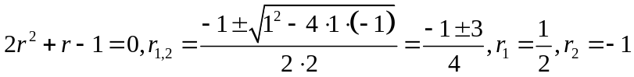

非齐次项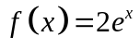，与标准式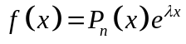比较得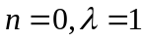

对比特征根，推得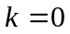，从而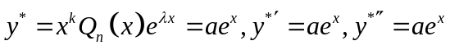

代入方程得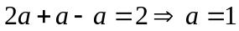

从而通解为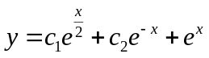
十、[化工类做]（本题6分）设函数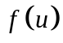具有二阶连续偏导数，而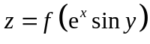满足方程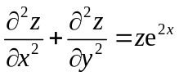，求.
解：因为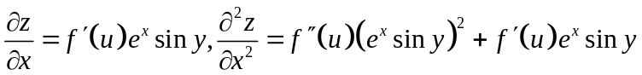
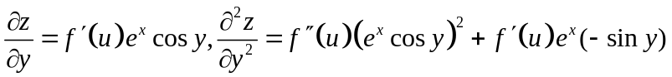
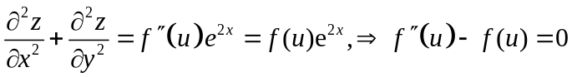
特征方程为
十一、[化工类做]（本题6分）设质量均匀分布在半球体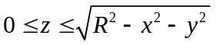上，求形心坐标
解 由对称性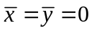，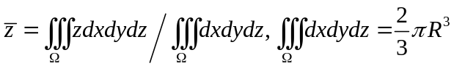
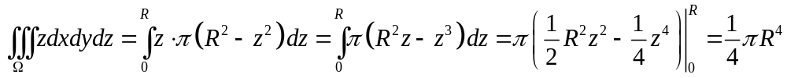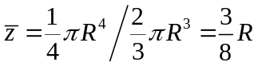
十二、[化工类做]（本题6分）求曲线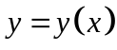，使它正交于圆心在轴上且过原点的任何圆
解：设圆心在轴上且过原点的任何圆为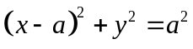，即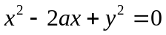，则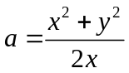，且由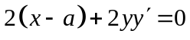得其上任意点切线斜率为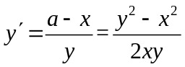。
由已知所求曲线在它与这个任意园交点处坐标一样但，切线斜率为负颠倒的关系，即有曲线满足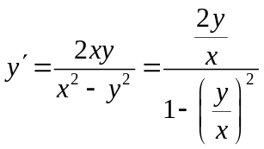。令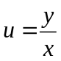，则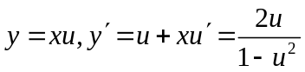，
进而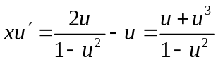，分离变量得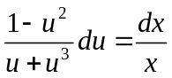，
两边积分得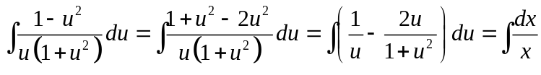，进而
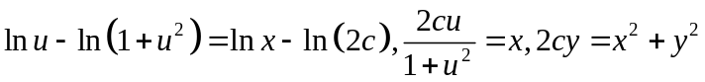，即曲线为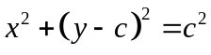
十、[非化工类做]（本题6分）判断级数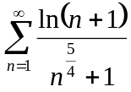的敛散性
解：由于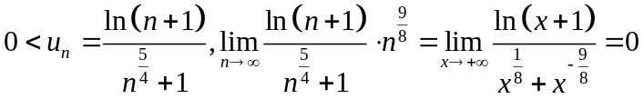，而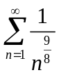为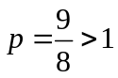的收敛的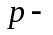级数，从而由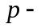判别法，该级数收敛
十一、（非化工类做）（本题6分）求幂级数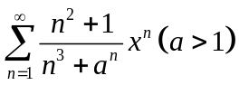的收敛半径与收敛域
解 由于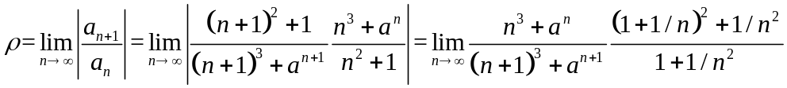而，故
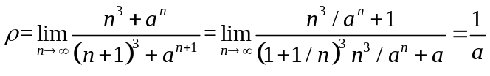，此时收敛半径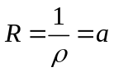；
考察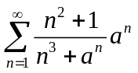，由于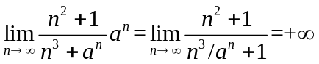，从而由级数收敛必要条件知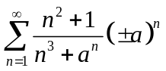都发散，进而此时收敛区域为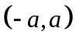。
十二、（非化工类做）（本题6分）将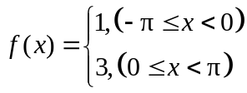展开成傅里叶级数
解：